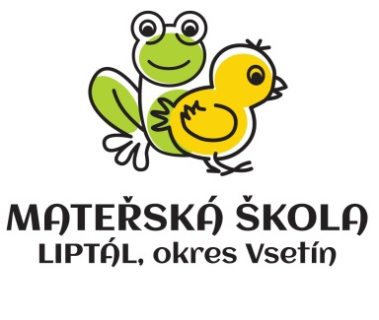
Mateřská škola Liptál, okr. Vsetín
příspěvková organizace
756 31 Liptál 465
IČO 709 85 227
V Liptále 18.5.2022

Výsledky zápisu přijatých dětí do MŠ Liptál na školní rok 2022/2023
Zveřejněním registračních čísel dětí přijatých se považuje rozhodnutí o přijetí za doručené. Do 15 dnů ode dne zveřejnění je možné v souladu s ustanovením § 68, odst. 5, zákona
č. 500/2004Sb., správní řád, v platném znění, se odvolat ke Krajskému úřadu Zlínského kraje – odboru školství, mládeže a tělovýchovy, a to prostřednictvím ředitelky MŠ.
Pro rodiče dětí se uskuteční informační schůzka:
v pondělí 5. září 2022 od 15,30 hodin v MŠ.
Dnem přijetí vzniká zákonným zástupcům dítěte povinnost plateb školného, na schůzce rovněž obdržíte variabilní symboly pro platby školného. Za děti, které budou v povinném ročníku předškolního vzdělávání se školné neplatí.
Také rodiče dostanou informace ke školnímu řádu, ke stravování, k organizaci aj.
1/22
2/22
3/22
4/22
5/22
6/22
7/22
8/22
12/22
13/22
14/22
17/22
18/22
19/22
22/22
23/22
24/22
25/22
28/22
31/22
34/22
35/22

